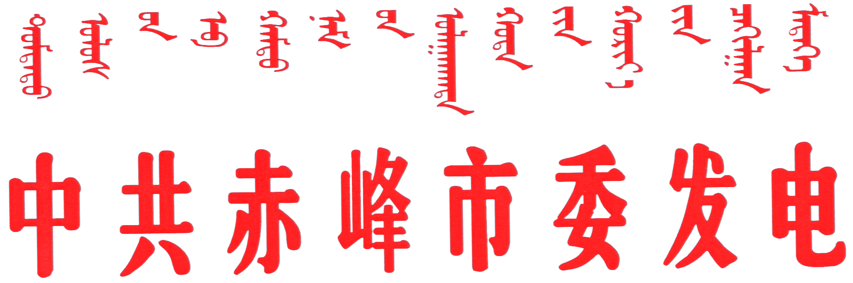
000001

发文机关名称标识后缀

等级 特 提 | 密级 明 电 | 赤党发电〔2020〕1号
中共赤峰市委 赤峰市人民政府
关于进一步加强当前形势下新型肺炎
防控工作的紧急通知
各旗县区委和人民政府，市直有关部门：
为全面落实1月25日中央政治局常委会议精神，按照自治区做好突发公共卫生事件Ⅰ级响应、坚决打好打赢新型肺炎阻击战要求，经研究，现就有关事宜紧急通知如下：
一、确保人员立即到位
1、市、旗县区、苏木乡镇（街道）党政主要领导及相关工作人员取消休假，于1月27日早晨返岗工作。
2、市和旗县区卫健、工信、交通、发改、教育、民政、网信、市场监管、文旅、宣传、公安、财政等责任部门主要领导及相关工作人员取消休假，于1月27日早晨返岗工作。
3、嘎查村、社区所有工作人员取消休假，于1月27日早晨返岗工作。
4、将原来的市、旗县区两级新型肺炎防控工作领导小组调整为新型肺炎防控工作指挥部，已经成立的市、旗县区领导小组的成员及各专项组组长必须由各相关部门的一把手担任，对应开展实体化运行，专人专班负责工作落实。
二、继续强化群防群控
5、继续发动群众注意自我防护，提醒群众外出戴口罩、减少聚会，加强主动防范。
6、市内所有企业没有紧要特殊情况，暂缓恢复开工和生产，确需开工、生产的，需制定周密的预防方案，并经市和旗县区疾控部门指导把关。
7、近期宾馆、酒店及餐饮企业，不得一次性接待10人以上聚餐。
8、中心城区公交车、省际长途客运车、旅游包车自2020年1月27日起暂停运营，其他营运车辆司乘人员及一线从业人员必须戴口罩上岗。
9、从2020年1月27日起，暂时关停全市洗浴、健身场所，KTV、网吧、影院等公共娱乐场所继续暂停营业。
10、对外服务性岗位的工作人员，必须全员配戴口罩。机场、火车站、长途客运站对出入旅客进行全面体温测试，发现异常按要求妥善处理。
三、加强重点人群监测
11、对1月12日以后来自湖北或自湖北返赤的所有人员进行全面排查，点对点、面对面了解情况，明确防护要求，责任到人，每日零报告。
12、各社区、嘎查村要对本辖区内有发热、咳嗽等症状的病人继续实行全面排查，及时建档立卡，动态管理，引导病人到就近的发热门诊诊断，情况严重的要及时向上级报告。
13、宾馆、酒店要对所住客人是否有发热等疑似症状实行动态检测，并及时向所在街道报告。
四、继续做好应急准备
14、各旗县区要比照市里应急预案，抓紧制定本区域应急预案，并启动实施。
15、以旗县区为单位，尽快健全流调队伍，并继续搞好培训。
16、以旗县区为单位，提前做好密切接触者隔离场所的确定和准备。
17、指定专门机构做好防护服、口罩、消杀药品等必需物资的准备。
五、科学实施医疗救治
18、各旗县区及市直所有发热门诊要向社会公布联系方式，全天候、无条件接纳就诊病人。
19、对怀疑是新型肺炎的患者，要及时联系疾控部门进行检测，实现早发现、早诊断。
20、对于认定是疑似新型肺炎的病人，统一集中到市传染病医院，实施“四个集中”。一旦发现疑似病例，要立即组织流行病调查，对密切接触者严格实施医学隔离观察。
21、进一步强化全市所有医护人员的防护提醒和培训，做好防护设备保障，严防发生交叉感染。
六、其他重要工作要求
22、进一步加大对社会面的预防宣传和信息披露，引导广大群众加强自我防范，涉及疫情的信息，以防控指挥部统一发布为准。
23、近期拟安排的各类会议暂缓召开，确有必要召开的，尽量以视频、电话等方式召开。
24、参与防控相关工作人员要注意自我防护，防止意外感染。
25、进一步加强社会治安和网络舆情管控，确保社会稳定。
26、各级防控工作指挥部要增设督查执纪组，重点对不作为、慢作为、乱作为等行为，进行执纪监督。

中共赤峰市委
赤峰市人民政府
2020年1月26日
中共赤峰市委办公室秘书科 | 2020年1月26日印发

